作者简介:：王志文（1992-），男，复旦大学，硕士研究生，研究方向：无源传感器与数据通信，上海，200433

钱松荣（1963-），男，复旦大学，教授，博士，研究反向：网络与数据通信，上海，200433

**中图分类**

TP212 发送器（变换器）、传感器

TP212.1 物理传感器

TP212.11 温度传感器

TP212.12 机械量传感器

TP212.13 磁性传感器

TP212.14 光传感器

TP212.2 化学传感器

TP212.3 生物传感器、医学传感器

TP212.6 智能化传感器

TP212.9 传感器的应用

1. 对一根细杆施加一个[拉力](http://baike.baidu.com/view/84909.htm" \t "_blank)F，这个拉力除以杆的[截面积](http://baike.baidu.com/view/5347593.htm" \t "_blank)S，称为“线应力”，杆的伸长量dL除以原长L，称为“线应变”。线应力除以线应变就等于杨氏模量E=( F/S)/(dL/L)

$$E=\frac{\frac{F}{S}}{\frac{dL}{L}}=\frac{FL}{S∙dL}$$

$$→\frac{dL}{L}=\frac{F}{ES}$$

所以：弹性模量越低,弹性模量变形相对越大,刚度越小,材料易发生变形柔性越好;弹性模量越高,材料发生弹性模量变形相对越小,刚度大,材料不易变形,脆。

1. 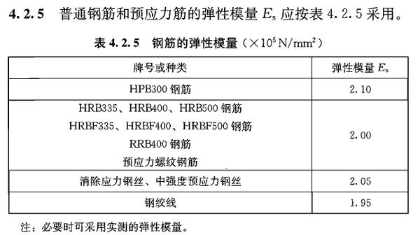

一般使用的是钢绞线1.95 即195GPa

1. 全桥应变片工作原理：

$$R=\frac{ρL}{S}$$

$$→\frac{dR}{R}=\frac{dL}{L}+\frac{dS}{S}-\frac{dρ}{ρ}$$

证明电压和应变是成正比的